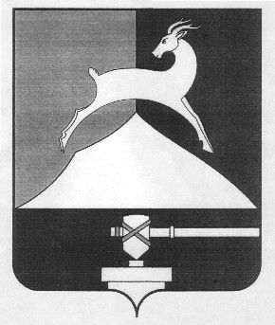
Администрация Усть-Катавского городского округа
Челябинской области

ПОСТАНОВЛЕНИЕ
От 17.12.2019г. № 1972

О результатах конкурса
«Лучший предприниматель года
Усть-Катавского городского округа»

В соответствии с Федеральным законом от 06.10.2003 года № 131-ФЗ «Об общих принципах организации местного самоуправления в Российской Федерации», постановлением администрации Усть-Катавского городского округа от 01.12.2016г. № 1569 «Об утверждении Положения о конкурсе «Лучший предприниматель года Усть-Катавского городского округа», Уставом Усть-Катавского городского округа,
администрация Усть-Катавского городского округа ПОСТАНОВЛЯЕТ:
1.По итогам конкурса «Лучший предприниматель года Усть-Катавского городского округа» в 2019 году, премировать победителей занявших первое место в номинациях:
- «Развитие производства» Дыдыкина Ивана Сергеевича , в размере 5000 (пять тысяч) рублей;
- «Развитие женского предпринимательства» Паскевич Татьяну Александровну, в размере 5000 (пять тысяч) рублей;
- «Развитие в сфере общественного питания и торговли» Ананьина Дмитрия Олеговича, в размере 5000 (пять тысяч) рублей;
- «Развитие услуг населению» Болышева Алексея Андреевича, в размере 5000 (пять тысяч) рублей;
- «Развитие начинающего и молодёжного предпринимательства» Дворецкого Артёма Игоревича, в размере 5000 (пять тысяч) рублей.
2. Отделу бухгалтерского учёта и отчётности администрации Усть-Катавского городского округа (Салий И.В.) произвести выплату денежной премии.

2

3.Общему отделу администрации Усть-Катавского городского округа (Толоконниковой О.Л.) разместить на официальном сайте администрации Усть-Катавского городского округа (www.ukgo.su) данное постановление.
4.Контроль за исполнением настоящего постановления возложить на заместителя главы Усть-Катавского городского округа - начальника Управления имущественных и земельных отношений Самарина К.А.

Глава Усть-Катавского С.Д.Семков
городского округа

